森林火险气象等级预报
2025年10月15日

湖南省气象台 签发：陈静静

一、未来三天天气预报
15日晚上受低层辐合影响，湘西北局地有暴雨；16日至17日白天以阴天到多云为主，湘西北、湘南多阵雨；17日晚上至18日白天，受较强冷空气影响，将有一次大风、降温降雨的过程，湘西北局地暴雨，北风4～5级，局地阵风7～9级。具体预报：
今天晚上至明天白天，湘西、湘北阴天有小到中雨，其中湘西北部分地区大雨，局地暴雨，其他地区阴天到多云；北风2～3级；最高气温湘南30～33℃，湘西北17～19℃，其他地区23～27℃，最低气温湘西、湘北17～19℃，其他地区20～23℃。
16日晚上至17日白天，湘西北小到中雨转多云，其他地区多云，有分散性阵雨；北风2～3级；最高气温湘北22～26℃，其他地区30～34℃，最低气温17～22℃。
17日晚上至18日白天，阴天有小到中等阵雨或雷阵雨，其中湘西北部分大雨，局地暴雨；北风4～5级，局地阵风7～9级；最高气温湘南21～24℃，其他地区17～19℃，最低气温湘中以北14～17℃，其他地区17～19℃。
二、未来三天森林火险气象等级预报
16日，全省大部分地区森林火险气象等级较低。（图1)
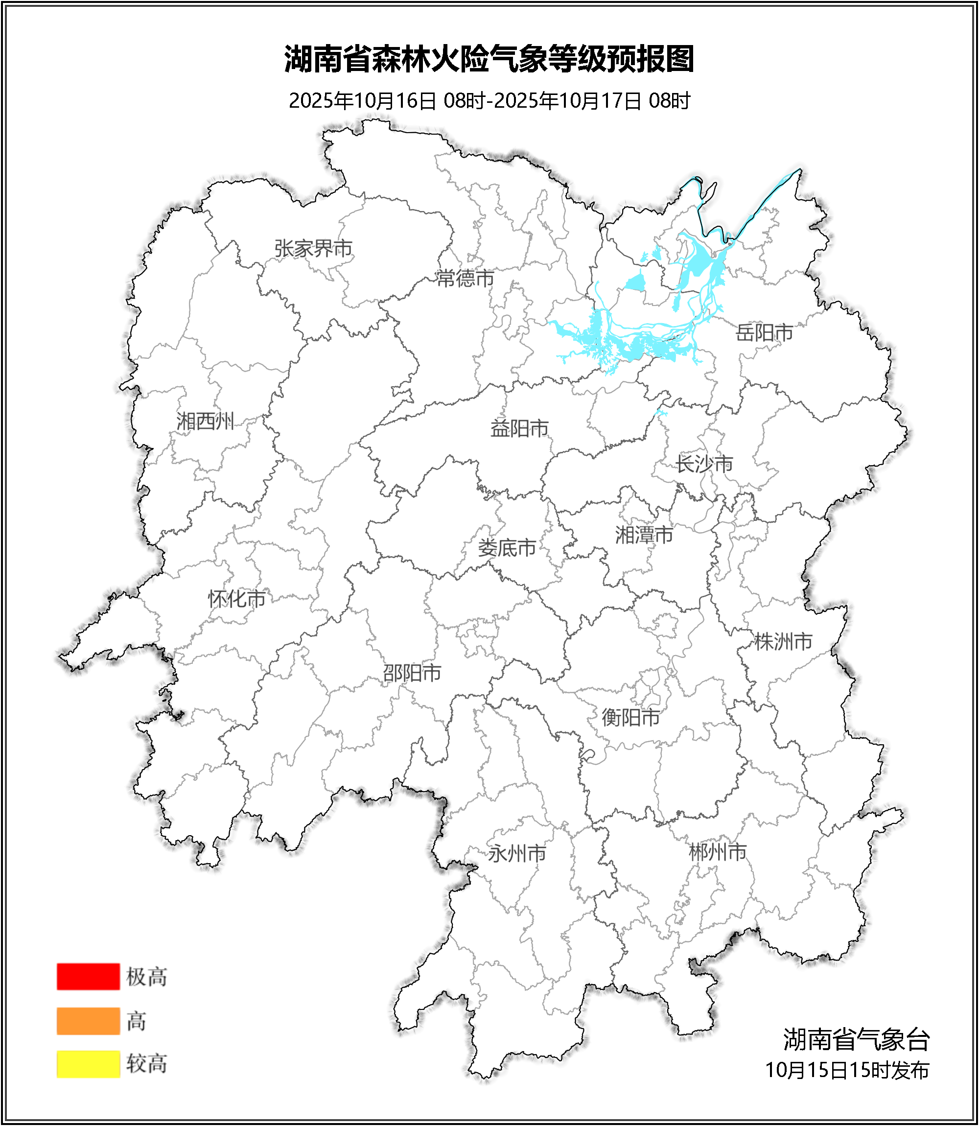

图1 湖南森林火险气象等级预报（10月16日）

17日，全省大部分地区森林火险气象等级较低。（图2)
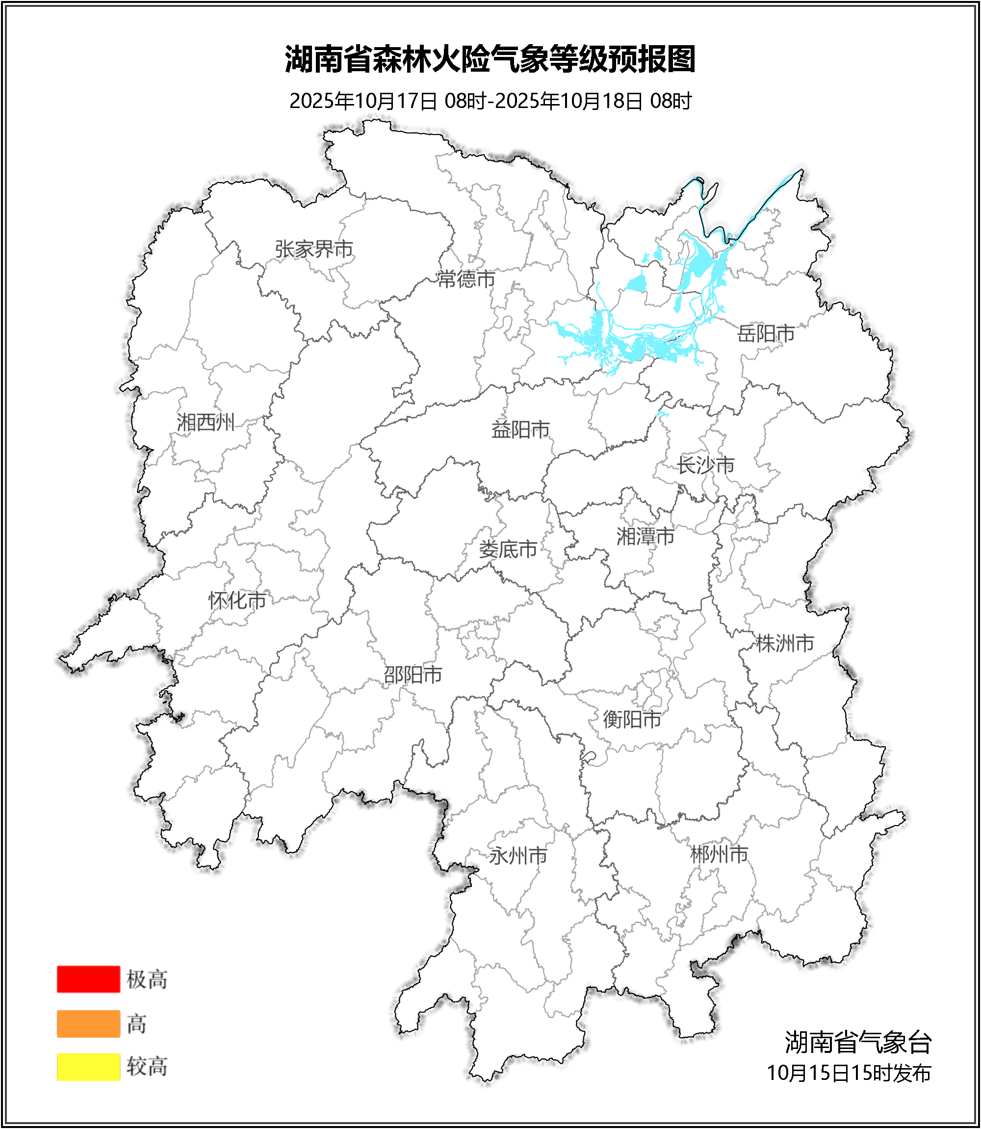

图2 湖南森林火险气象等级预报（10月17日）
18日，全省大部分地区森林火险气象等级较低。（图3)
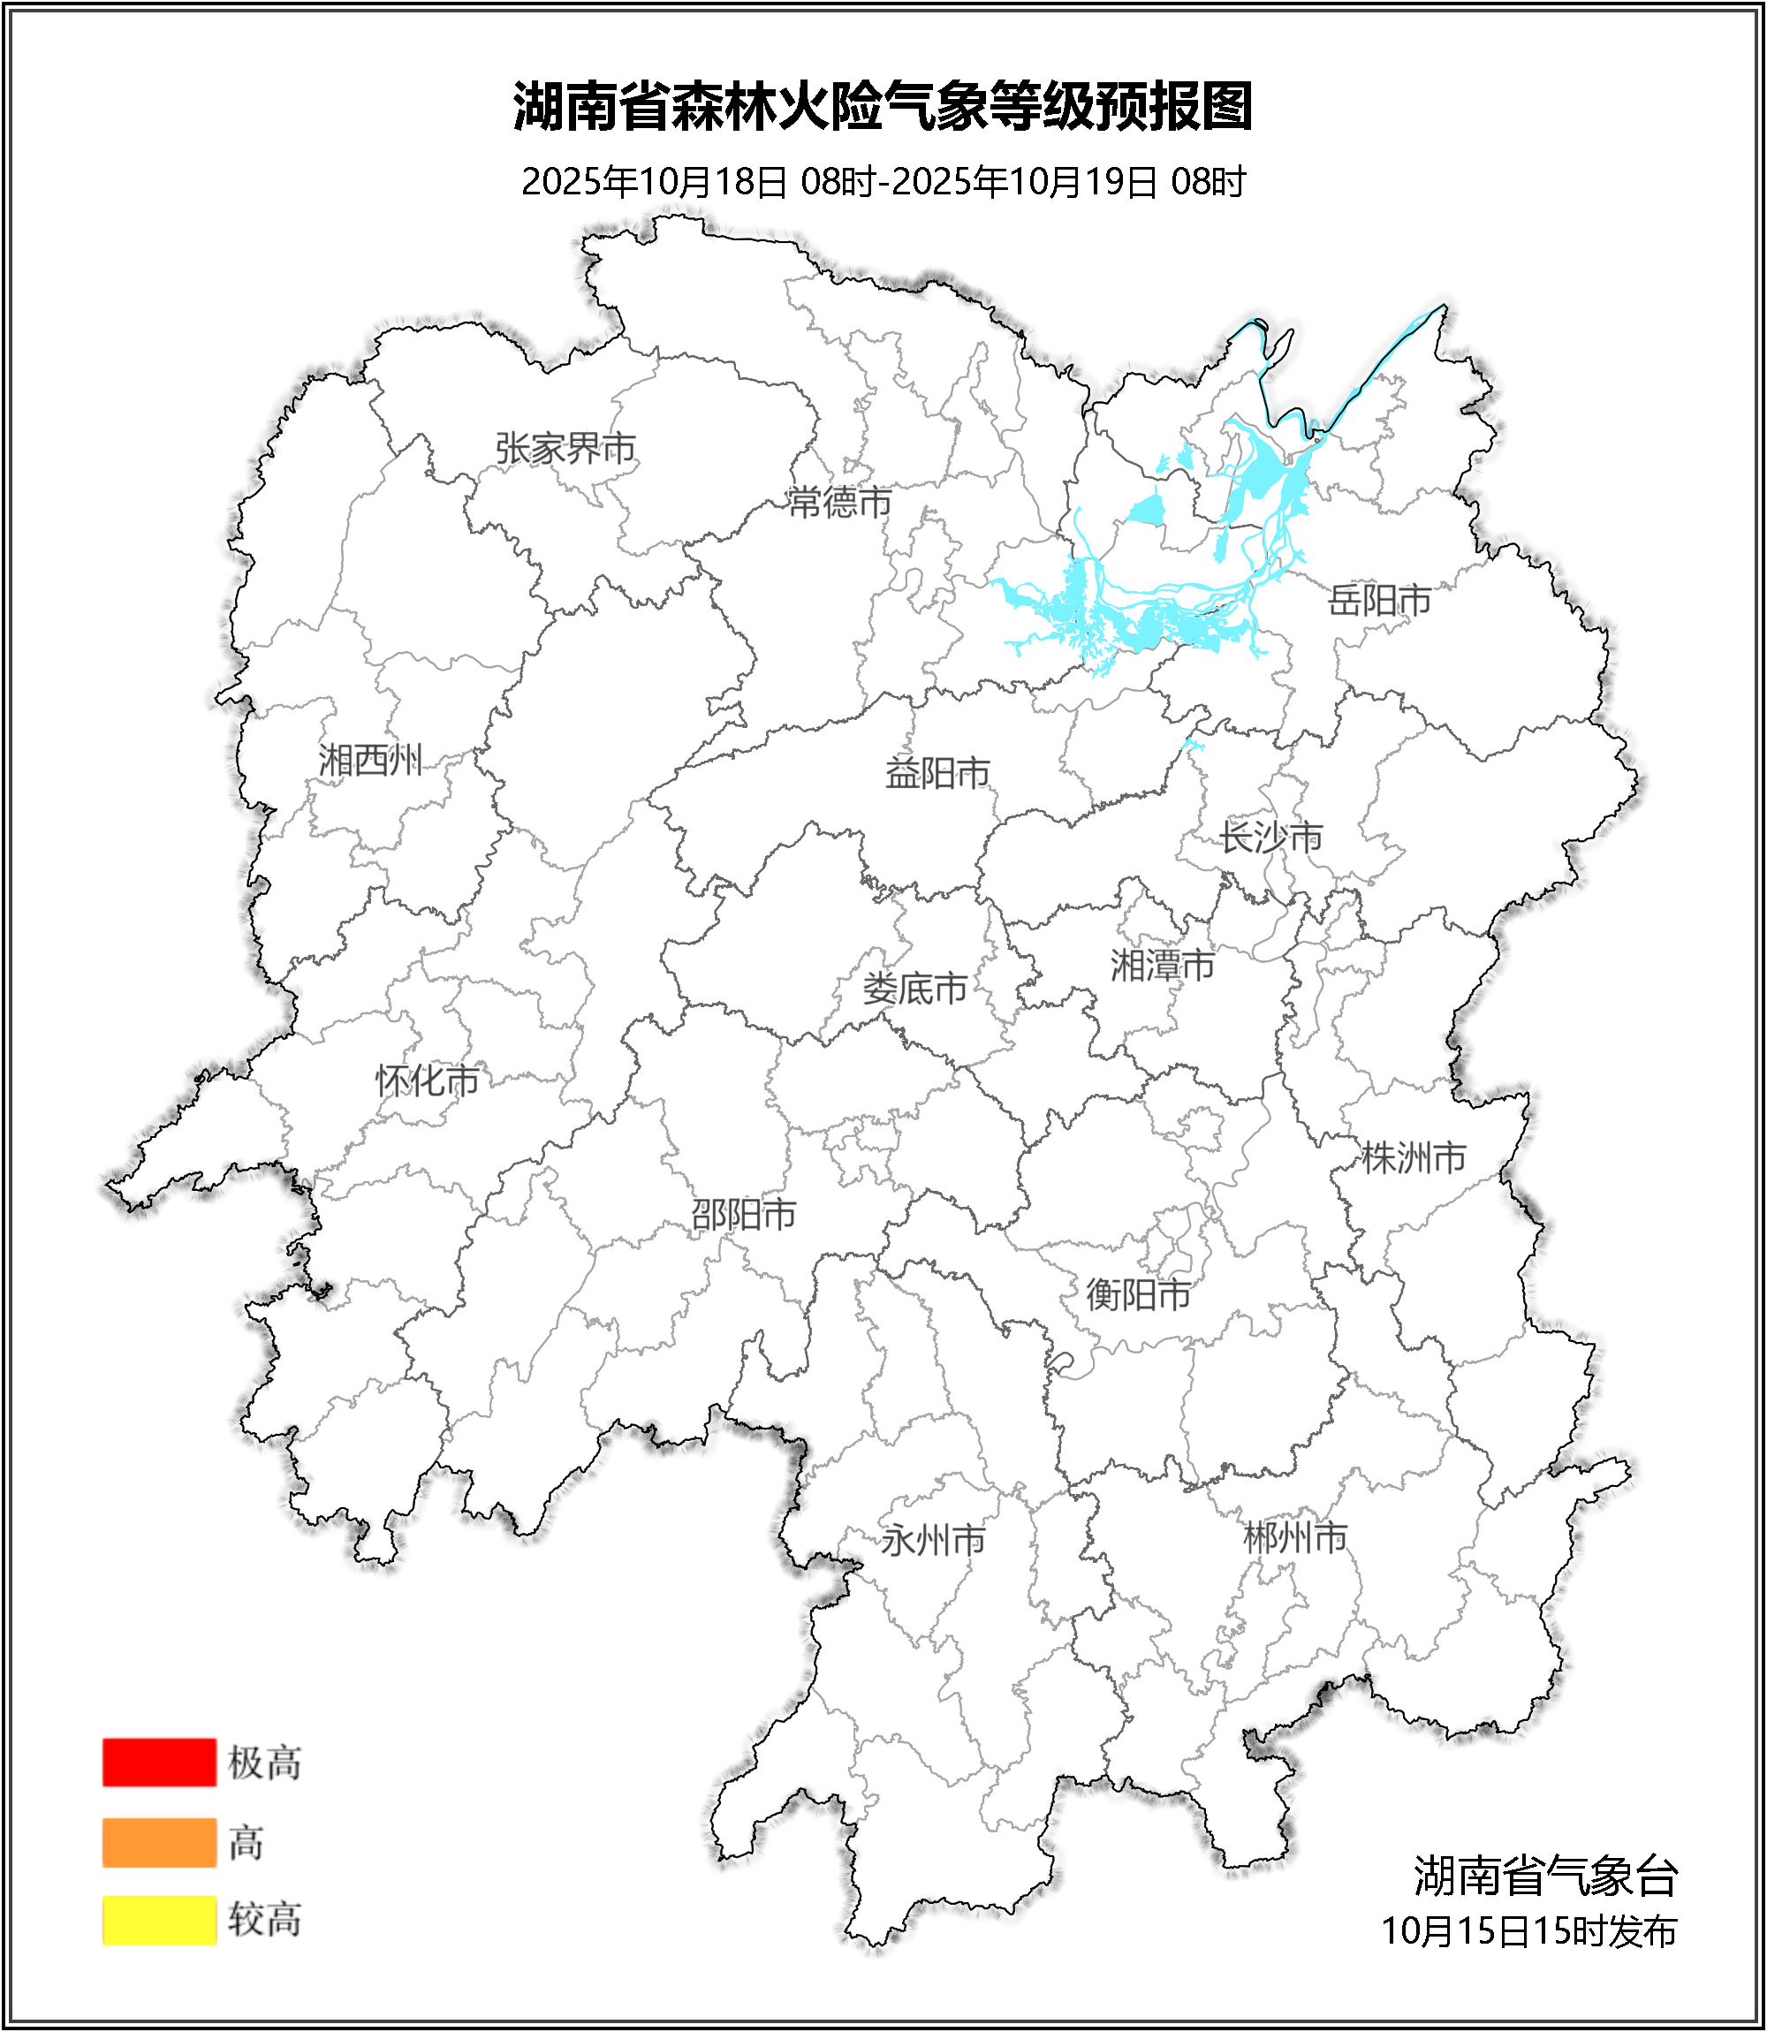

图3 湖南森林火险气象等级预报（10月18日）

三、关注与建议
未来三天，全省大部分地区森林火险气象等级较低。

湖南省气象台

